**Propozycje zabaw i zajęć dla dzieci 3,4-letnich**

**Kwiecień- tydzień 2 „Dbamy o Ziemię”**

**14.04.2021r.**

* ***„Rączki klaszczą”-*** zabawa muzyczno- ruchowa.

Źródło nagrania: <https://www.youtube.com/watch?v=4S9HVyB5G1Q> Dziecko wykonuje ruchy opisane w piosence: klaszcze dłońmi, uderza dłońmi w jedną i drugą nogę, klaszcze nad głową, uderza dłońmi w podłogę, podskakuje. Zabawę warto powtórzyć kilka razy.

* ***„Świat w naszych rekach”-*** słuchanie piosenki, rozmowa na podstawie utworu na temat zachowań proekologicznych, nauka słów refrenu.
* Źródło piosenki: <https://www.youtube.com/watch?v=pRNtFXew_VE>
* Tekst piosenki:

*1. Ci co lubią segregację*

*otóż oni mają rację.*

*Gdy w osobne pojemniki*

*lecą papier, szkło, plastiki*

*Ref.: Cały świat jest w naszych rękach*

*właśnie o tym ta piosenka.*

*Możesz dbać o cały świat*

*chociaż masz niewiele lat*

*2. A recykling trudne słowo*

*chodzi o to by na nowo.*

*Z naszych śmieci zrobić coś*

*papier, plastik albo szkło*

*Ref.: Cały świat jest w naszych rękach*

*właśnie o tym ta piosenka.*

*Możesz dbać o cały świat*

*chociaż masz niewiele lat*

*3. Więc dorośli oraz dzieci*

*posłuchajcie sprawą śmieci*

*trzeba zająć się dziś*

*żeby jutro dobrze żyć.*

*Ref.: Cały świat jest w naszych rękach*

*właśnie o tym ta piosenka.*

*Możesz dbać o cały świat*

*chociaż masz niewiele lat*

* Propozycja pytań do rozmowy na temat utworu i zachowań proekologicznych:
* Na czym polega segregowanie śmieci?
* Do jakich koszy wrzucamy papier/ plastik/ szkło?
* Czy pamiętasz co oznacza słowo recykling?
* Czy Ty możesz zadbać o przyrodę? W jaki sposób?

Rodzic czyta słowa refrenu piosenki, dziecko powtarza za nim. Następnie dziecko kilkukrotnie słucha piosenki, próbując śpiewać refren razem z nagraniem.

* **„*Ziemia, woda, powietrze”-***zabawa ruchowa. Dziecko stoi i uważnie słucha poleceń rodzica. Na hasło:

*ziemia* – dotyka dłońmi podłogi,

*woda* – chwyta się dłońmi za kolana,

*powietrze –* podnosi ręce do góry, wskazując przestrzeń nad sobą.

Rodzic wyjaśnia, że rośliny, tak jak ludzie i zwierzęta, oddychają. Pochłaniają przy tym szkodliwe gazy, a wydzielają tlen, który jest potrzebny do oddychania ludziom i zwierzętom. Jeżeli ziemia, woda i powietrze są zanieczyszczone, to szkodzą nie tylko ludziom, ale zwie­rzętom i roślinom, które wtedy chorują.

* ***„Znajdź cień obrazka”-*** zabawa dydaktyczna. Zadaniem dziecka jest połączenie obrazka związanego z przyrodą z jego cieniem.

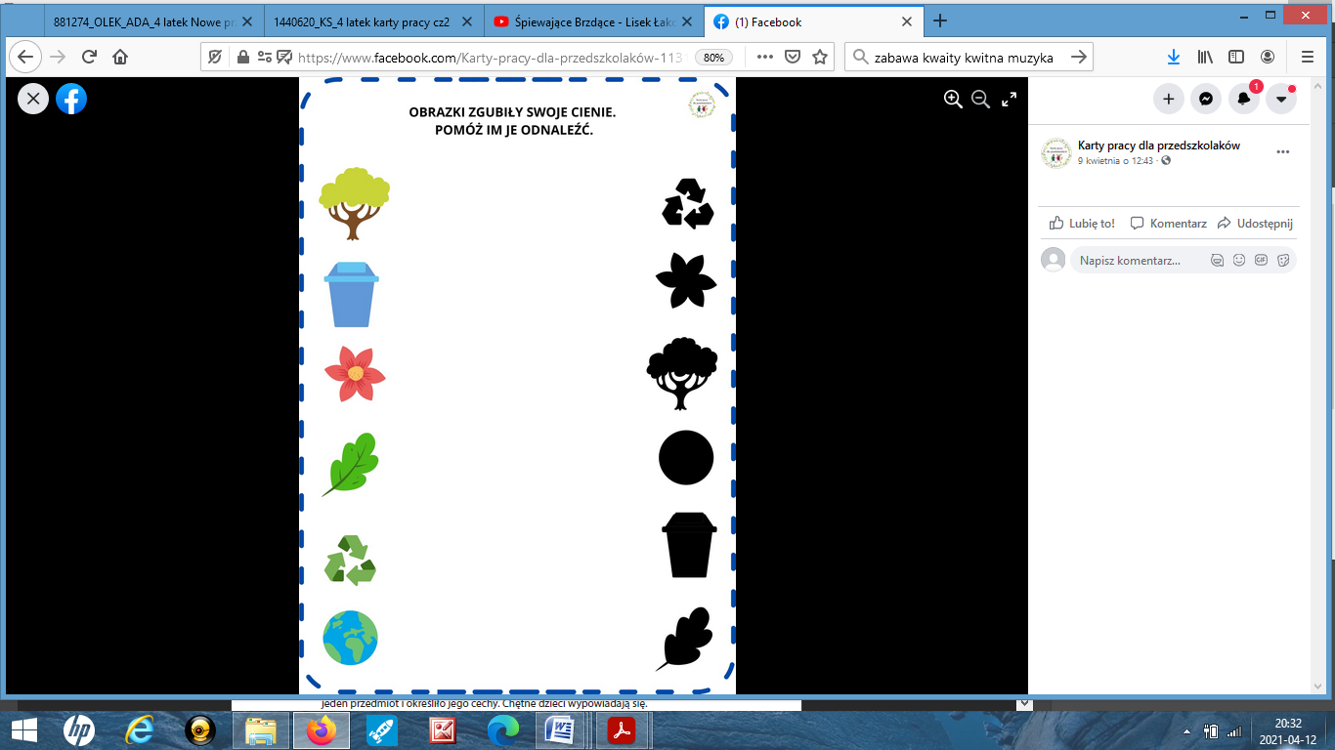

*Źródło:*[*https://www.facebook.com/Karty-pracy-dla-przedszkolak%C3%B3w-113195917037925/photos/pcb.289525086071673/289524516071730*](https://www.facebook.com/Karty-pracy-dla-przedszkolak%C3%B3w-113195917037925/photos/pcb.289525086071673/289524516071730)

* ***Karta pracy-*** zadaniem dziecka jest rysowanie po śladzie, a następnie pokolorowanie kosza na śmieci na wybrany kolor.

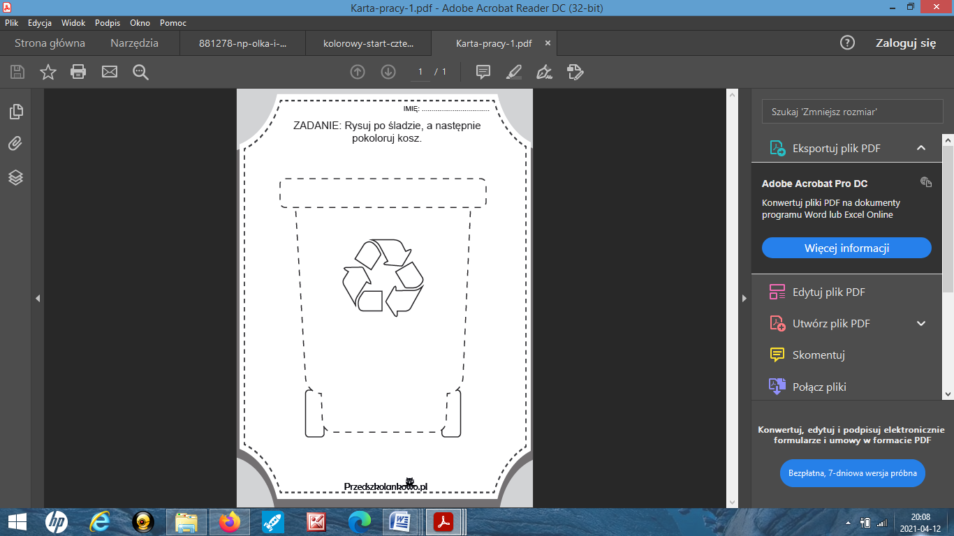

*Źródło:* [*https://przedszkolankowo.pl/wp-content/uploads/2018/04/Karta-pracy-1.pdf*](https://przedszkolankowo.pl/wp-content/uploads/2018/04/Karta-pracy-1.pdf)